Инвестиционное предложение по созданию « Предприятия полной, (безотходной) механической переработки древесины ООО «НАТО» в пос. Чиньяворык Княжпогостского района Республики Коми».
Все необходимые условия открытия предприятия выполнены: Зарегистрирован, в Сыктывкаре, Устав предприятия и другие учредительные документы. Разработан бизнес-план, согласована аренда лесного фонда на 350 тыс. куб. м в год, выделена в промзону земля 8 га. для строительства предприятия, в пос. Чиньяворык Княжпогостского р-на Р К., согласованы подключение электроэнергии и строительство ж.д. тупика с примыканием к магистральным путям.
На предприятии предусматривается выпуск сушёных хвойных пиломатериалов разного ассортимента в объёме более 120 тыс. куб. м., топлива пеллет более 50.0 тыс. тонн в год, мебельного щита и заготовок для оконных рам, с возможностью увеличения объёма производства для нужд Республики Коми и других регионов России.
Численность работающих на предприятии 268 человек с достойной заработной оплатой труда.
Общий объем инвестиций 1 200.0 млн. рублей. Горизонт планирования – 6 лет.
Основные технико-экономические показатели проекта на расчетный год.

Ставка дисконтирования | % | 23
Простой срок окупаемости PB | лет | 2,9
Дисконтированный срок окупаемости DPB | лет | 3,3
Чистый приведенный доход (NPV) | тыс. рублей | 1 915 603
Внутренняя норма рентабельности (IRR) | % | 34
Внутренняя норма рентабельности (IRR) дисконтированная | % | 27

Планируемые показатели производства и реализации продукции, м³/год
Наименование | Год от начала финансирования проекта
 | 1 | 2 -далее
Пиломатериалы хвойные сырые | 20000 | 0
Пиломатериалы хвойные сухие | 12000 | 72000
Пиломатериалы лиственные сухие | 0 | 27000
Строганый погонаж | 4000 | 20000
Итого пиломатериалы: | 36000 | 119000
Древесные топливные гранулы, тонн | 5000 | 20000
Технологическая щепа хвойная | 30000 | 84000
Балансы хвойные | 6000 | 60000
Балансы лиственные | 3000 | 20000

Основные технико-экономические показатели (на расчетный год – достижения производственной мощности)
Наименование показателей | Единица измерения
1.Мощность предприятия, годовой выпуск продукции:
в стоимостном выражении | млн. руб. | 1 419, 3
2. Потребность в лесных ресурсах | тыс. м³/год | 350
3. Общая численность работающих | Чел. | 268
4. Общая стоимость строительства, | млн.руб. | 1 178,5
в том числе СМР | млн. руб. | 456,7
5. Продолжительность строительства | мес. | 12
6.Чистая прибыль | млн. руб. | 872
7.Уровень рентабельности производства | % | 35,8
8. Внутренняя норма рентабельности (IRR) | % | 34
9.Чистый приведенный доход (NPV) | тыс. рублей | 1915603
10.Срок окупаемости | лет | 3,3
11.Срок погашения кредита и других заемных средств | лет | 6

Для целей настоящего проекта в стадии оформления лесные участки в долгосрочное, временное пользование (аренду) на 49 лет для заготовки древесины в объёме 350 тыс. куб. м годовой лесосеки на территории Княжпогостского района, ГУ«Мещурского лесничества»
Верхневымского участкового лесничества в кварталах: 240-246; 274-278; 209-214; 178-188; 151-158; 147-150 119-130; 146-150; 98-102; 71-81;54-56; 37-42;29-33; 215-219; 222-228 ;254-261; 84-93; 106-115; 136-142;164-170;192-198; 287-296; 301-304; 328-330; 311-319; 335-348; 353-356; 368-382.
Мещурского участкового лесничества в кварталах: 1-8; 12-18; 22-26; 54-77; 80-89; 99-123; 125-133; 170-178.
Заготовку древесины планируется увеличить до 500,0 тыс. куб. м через два года работы предприятия.

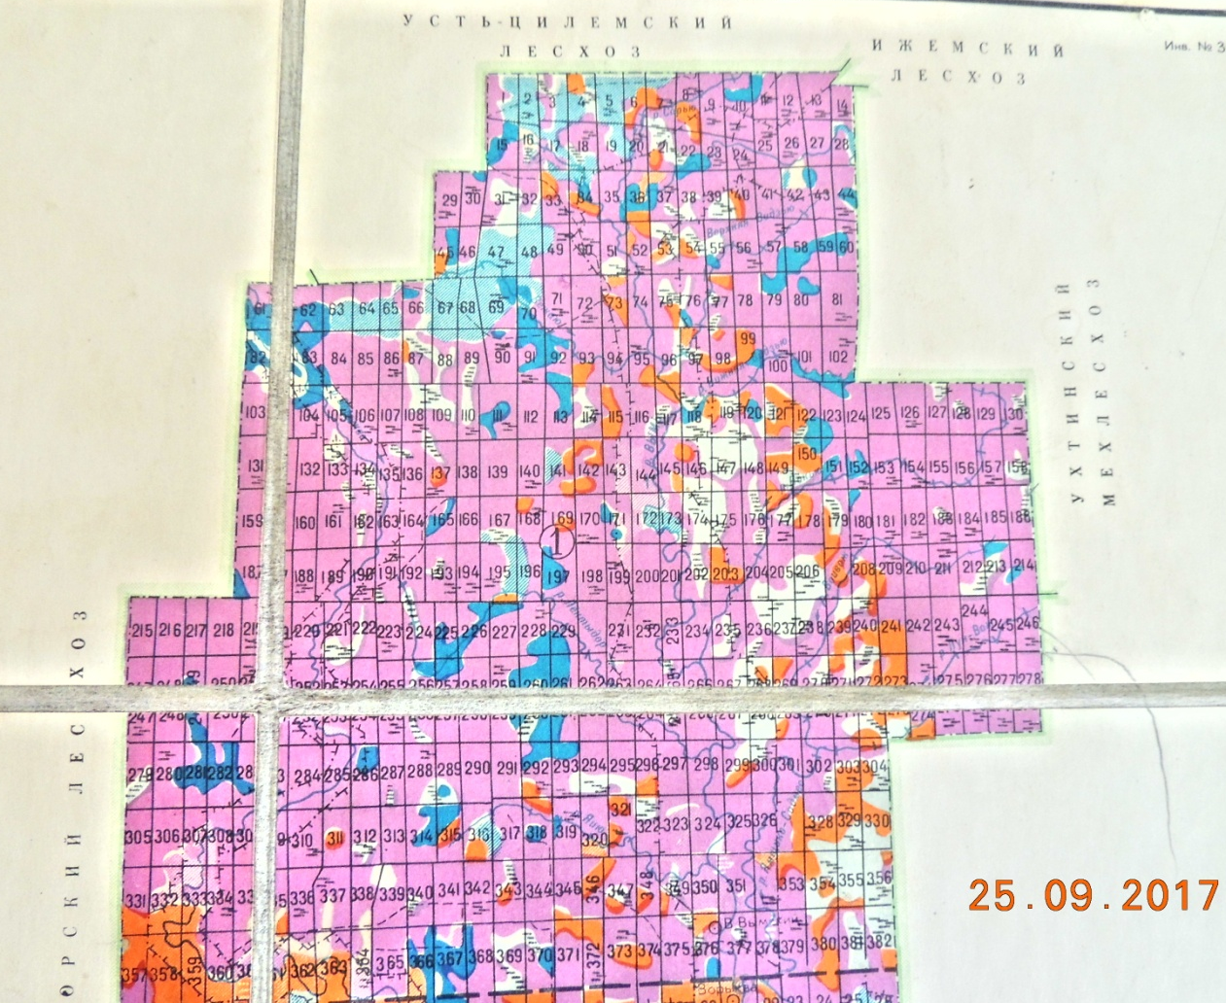

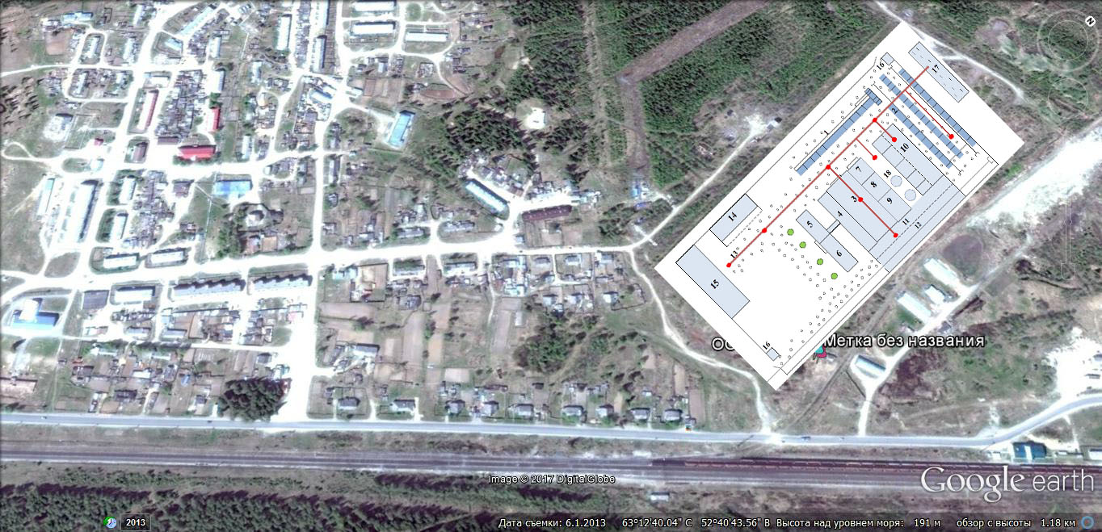
Общая панорама посёлка Чиньяворык и схема предприятия.

По кадровому вопросу, есть предварительные согласования с основными специалистами; по управлению производством, заготовке, доставке, переработке и другим профессиям. В течение месяца, для начала работы, основной коллектив будет собран (в основном из местного населения), остальные специалисты будут приниматься по мере становления предприятия.
Есть предварительная договорённость на поставку, монтажа и наладке оборудования по всему перечню строительства объектов по готовым проектам. График работ по запуску предприятия составлен с учётом времени от заявки до окончания работ с обязательным присутствием представителя поставщика.
По сбыту, заключен Контракт на поставку пиломатериалов, в полном объёме, в Республику Азербайджан.
Лицензии на производство с древесиной не требуется. Сертификаты качества продукции, будут получены в период начальной стадии производства.
Началом работ по проекту, считается дата поступления инвестиций.
Через шесть месяцев начнётся выпуск сырого пиломатериала в объёме 5 тыс. куб. м в месяц, через девять месяцев предприятие выйдет на производство сухого пиломатериала 10 тыс. куб. м в месяц.
Через два года предприятие сможет развиваться с увеличением объёмов производства и ассортимента выпускаемых пиломатериалов.
За счёт собственных средств, в целях улучшения инфраструктуры п. Чиньяворык и района, предприятие сможет обеспечивать благоустроенным жильём (квартирами) работников предприятия. Построить детский сад с полным обеспечением, для детей работников предприятия и посёлка. Построить теплицы, отапливаемые вторичным использованием тепла от сушильных камер, для выращивания саженцев хвойных пород деревьев не менее 500 тыс. штук в год.
По согласованию проектов с администрацией района и посёлка построить современные красивые здания; администрации посёлка, аптеки, супермаркета и другие необходимые объекты.
В посёлке Мордино, Корткеросского района Р К на арендованных землях, организовать подсобное хозяйство для обеспечения основными, конкурентно способными по себестоимости и качеству, продуктами питания работников предприятия и жителей Республики Коми. Освоить пахотные земли для выращивания кормовых культур, построить завод по производству комбикормов, построить коровник на 200 голов.
Для создания и дальнейшего развития предприятия необходимы инвестиции в сумме 1200.0 млн. руб. под 20 % ставку на 6 лет с выплатой основного долга со второго года, или 250 млн. руб. под 50% годовых на 2 года с выплатой через два года. (это позволит начать реализацию проекта производства и привлечь дополнительное финансирование от кредитных организаций.

